Bauvorhaben Franzen Feuerschutztüren, Thelesol und System Schröders
Spatenstich für neuen Unternehmensstandort
Erkelenz, 14. März 2023 – Mit dem feierlichen ersten Spatenstich am 14. März starteten System Schröders, Experte in der Entwicklung von Sicherheitssystemen für Feuer-, Rauch, Einbruch- und Schallschutz und seine Schwesterfirmen ihr Neubauprojekt im Industriepark Rurtal in Hückelhoven. Zahlreiche Gäste, unter anderem der Bürgermeister der Stadt Hückelhoven Bernd Jansen sowie weitere Vertreter der Stadt und der Beteiligten Planungs- und Baufirmen waren bei der Zeremonie zugegen.
Nach jahrelangem Wachstum stoßen die Firmen Franzen Feuerschutztüren, Thelesol und System Schröders an ihrem jetzigen Standort in Erkelenz kapazitätstechnisch an Grenzen. Fehlender Raum machen einen Ausbau der Fertigung und Administration unmöglich. Aufgrund dessen ist der Umzug nach Hückelhoven beschlossene Sache. Mit dem heutigen Spatenstich wurde der Startschuss für das Neubauprojekt gegeben.
Auf 22.000 m² Grundstücksfläche werden am Zechenring neue Büroräume und Fertigungshallen im Niedrigenergiestandard KFW-40 mit Fernwärmeanschluss entstehen. Gemeinsam mit seinen Schwesterunternehmen, Franzen Feuerschutztüren (Hersteller hochwertiger Stahltüren und Tore nach System Schröders Lizenz) und Thelesol-Brandschutzleisten (Hersteller von Zubehör für Sicherheitstüren System Schröders), erhält System Schröders damit genügend Raum, um Unternehmensabläufe zukünftig zu optimieren und weiter zu wachsen. So werden die neuen Kapazitäten unter anderem dafür genutzt, um eine Fertigungslinie für die neuen Schiebetore System Schröders bei der Firma Franzen aufzubauen.
Vor zahlreichen Gästen, wie dem Bürgermeister der Stadt Hückelhoven Bernd Jansen, dem ersten Beigeordneten der Stadt Hückelhoven Herr Dr. Ortmanns, weiteren Vertretern der Stadt, der beteiligten Baufirmen Solid Building Overpelt und Brack Tiefbau (Geilenkirchen) sowie der planenden Ingenieure vom Architekturbüro BK Bautechnik (Geilenkirchen) und Ingenieurbüro Schädlich (Wassenberg), bedankten sich die Brüder Ulrich und Reinhard Schröders bei allen Beteiligten für die bisherige gute Zusammenarbeit und betonten, dass sich die Firmengruppe Schröders darauf freut, teil des Unternehmensstandorts Hückelhoven zu werden.
Diese Freude teilte ebenfalls Bürgermeister Bernd Jansen in seinem Schlusswort. In seiner Rede ließ er die bisherige Projekthistorie von der ersten Kontaktanbahnung bis zum heutigen Spatenstich Revue passieren, hob dabei die angenehme Zusammenarbeit hervor, und hieß System Schröders sowie seine Schwesterfirmen als zukünftige neue Mitglieder der Stadt Hückelhoven willkommen.
Zeichen: 2.525 (mit Leerzeichen)

Pressebild:  System Schröders_Bauvorhaben Hückelhoven.jpg  Bildunterschrift:  Am Zechenring werden auf 22.000 m² Grundstücksfläche die neuen Büroräume und Fertigungshallen von System Schröders und seinen Schwesterfirmen entstehen.  Bildquelle:  System Schröders | 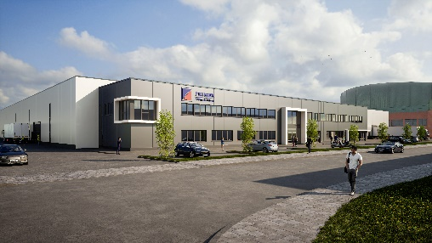
Pressebild:  System Schröders_Spatenstich_1.jpg  Bildunterschrift:  Mit dem feierlichen ersten Spatenstich am 14. März starteten System Schröders und seine Schwesterfirmen Franzen Feuerschutztüren und Thelesol ihr Neubauprojekt am Zechenring.  Personen v.l.n.r:  - Andreas Deppe, Geschäftsführer von Franzen Feuerschutztüren  - Dr. Achim Ortmanns, erster Beigeordneter der Stadt Hückelhoven  - Bernd Jansen, Bürgermeister der Stadt Hückelhoven  - Ulrich & Reinhard Schröders, Inhaber von System Schröders, Thelesol und Franzen Feuerschutztüren  Bildquelle:  TwooDoo für System Schröders | 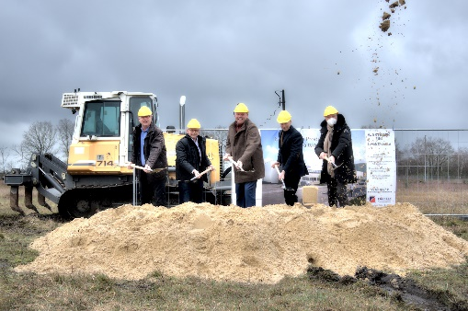
Pressebild:  System Schröders_Spatenstich_2.jpg  Bildunterschrift:  Personen v.l.n.r:  - Andreas Deppe, Geschäftsführer von Franzen Feuerschutztüren  - Bernd Jansen, Bürgermeister der Stadt Hückelhoven  - Ulrich & Reinhard Schröders, Inhaber von System Schröders, Thelesol und Franzen Feuerschutztüren  Bildquelle:  TwooDoo für System Schröders | 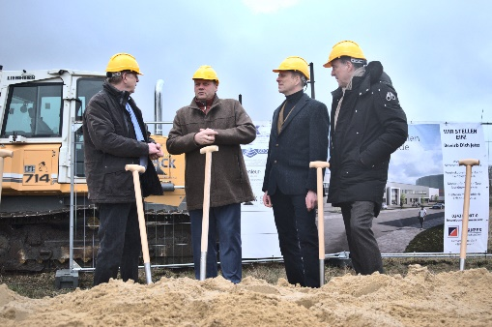

Über System Schröders:

System Schröders® ist ein führendes Unternehmen in der Entwicklung moderner Stahltüren. Seit über
40 Jahren steht der Name Schröders für hochwertige Sicherheitstüren für Feuerschutz, Rauchschutz, Einbruchschutz, Schallschutz und Türen für Außenanwendungen. Diese finden sich in zahlreichen bedeutenden Projekten. Gefertigt werden System Schröders® Türen ausschließlich von den aktuell circa 35 lizenzierten Fachbetrieben in Europa und Asien.

